澎湖縣113年度
輔具資源整合聯繫會報

會議資料

會議日期：113年8月19日
會議時間：下午2:00
會議地點：澎湖縣政府第三會議室（第2棟1樓）

澎湖縣政府社會處 編印

中華民國113年8月13日

澎湖縣113年輔具資源整合聯繫會報議程

壹、主席致詞----------------------------------------1
貳、報告事項----------------------------------------1
一、上次會議決議事項辦理情形--------------------1
二、業務單位工作報告----------------------------1
參、報告案------------------------------------------7
肆、提案討論----------------------------------------8
伍、臨時動議----------------------------------------9
陸、附錄-------------------------------------------10
附件1-------------------------------------------------10
修訂「澎湖縣身心障礙者輔具費用補助標準」
附件2-------------------------------------------------16
身心障礙者輔具補助「代償墊付」服務合約廠商名單
附件3-------------------------------------------------18
澎湖縣育兒輔具補助試辦計畫

壹、主席致詞
貳、報告事項
一、上次會議決議事項辦理情形
澎湖縣113年輔具資源整合聯繫會報
上次會議決議及臨時動議事項
辦理情形報告表
上次會議決議或臨時動議決議追蹤事項 | 辦理情形 | 主、協辦單位 | 是否同意解除列管
- 有關「澎湖縣身心障礙者輔具費用補助標準」之電動代步車申請規定建議修訂。 | 針對電動代步車放寬申請規定及新增育兒輔具補助，本府於113年1月3日府行法字第11313000222號函(如附件1,p.10)完成修訂並正式施行。 | 社會處
- 有關本縣身障輔具代償墊付合約廠商113年度續約機制。 | 本府於112年12月已與「無不良服務紀錄」之原有合約廠商主動完成113年續約程序。 | 社會處  輔具合(特)約廠商

二、業務單位工作報告
報告單位：社會處(身心障礙者/長照輔具/澎湖縣輔具資源中心)

- 工作執行概況(112年及113年1月至7月15日)
- 身心障礙者輔具費用補助執行概況，112年計補助267人次，執行經費計新臺幣242萬919元；113年計補助172人次，執行經費計新臺幣161萬347元，申請補助項目中以助聽器為最大宗計72件，其次是個人行動輔具類36件，第三則是預防壓瘡輔具類25件，而其餘補助案件包含：矯具及義具、溝通及資訊輔具類、個人照顧及保護類、育兒輔具及其他類輔具(如人工電子耳耗材等)共計39件。
- 身障輔具代償墊付，簡政便民政策自108年8月1日起開辦，截至目前為止，計有50家合約廠商舉(本縣9家，外縣市41家，名冊如附件2(p.16)，112年度輔具經費核銷計有187案(267人次)，其中78案使用本便民政策；本年度1-7月輔具經費核銷計有105案(172人次)，其中51案使用本便民政策，其中共有29案填寫滿意度調查，透過滿意度調查結果，縣民對本府推動之機制回饋是「滿意」，整體滿意度達96%。
- 長照輔具購買、租借及住宅無障礙環境改善服務，主要以輔具出借、維修、購買及居家無障礙設施改善為主，112年度輔具購置總計1311人次，居家無障礙設施改善621人次；113年度輔具購置總計676人次，居家無障礙設施改善300人次。
- 為建構輔具服務單一窗口，強化輔具資源使用，委由民間團體社團法人澎湖縣照顧服務協會繼續承接「澎湖縣輔具資源中心」計畫，藉由輔具專業人員駐點，提供簡易輔具展示、諮詢、評估、試用、適配檢核、使用訓練及追蹤(衛教)、維修、借用(媒合)、回收、案件收件(補助申請、款項核銷撥付、輔具用電優惠申請)及育兒輔具服務等。

服務項目 | 112年1月-12月
輔具諮詢 | 2,968人次
輔具出借 | 1,163人次
輔具維修 | 310人次
二手輔具回收再利用 | 241人次
輔具評估 | 583人次
協助申請輔具 | 270人次
輔具外展、宣導及教育訓練 | 75場/5,481人次
合計 | 75場/11,016人次

服務項目 | 113年1月-7月
輔具諮詢 | 1,714人次
輔具出借 | 651人次
輔具維修 | 239人次
二手輔具回收再利用 | 141人次
輔具評估 | 256人次
協助申請輔具 | 121人次
輔具外展、宣導及教育訓練 | 33場/1,509人次
合計 | 33場/4,631人次
- 國防醫學院三軍總醫院澎湖分院及衛生福利部澎湖醫院，因應衛生福利部長照中心計畫有效協助執行醫院轉銜長照服務計畫，同意出院準備街接長照服務計畫進行合作，協助民眾取得輔具需求，以利出院後續照顧妥善。自111年5月起分別與本府簽訂「合作意向書」，協助本縣民眾於出院準備時，提供二手輔具短期借用媒合及輔具諮詢等服務，112年共服務20案(三總轉介12案；部澎轉介8案)；113年共服務25案(三總轉介14案；部澎轉介11案)。
- 本縣輔具服務資源建置共有1個中心、1個據點及5個便利站，如下表：
名稱 | 鄉市 | 服務項目 | 地點
輔具資源中心 | 馬公市 | 展示、諮詢、評估、試用、適配檢核、使用訓練及追蹤(衛教)、維修、借用(媒合)、回收、案件收件(補助申請、款項核銷撥付、輔具用電優惠申請)等 | 身心障礙福利服務中心
白沙鄉服務據點 | 白沙鄉 | 展示、諮詢、補助申請、租借、評估、回收(輔具租借、維修、評估、回收皆採預約制) | 白沙社會福利館
馬公便利站 | 馬公市 | 展示、諮詢 | 長青中心之復興社區服務據點
湖西便利站 | 湖西鄉 | 展示、諮詢 | 湖西居服中心
西嶼便利站 | 西嶼鄉 | 展示、諮詢 | 家庭照顧者支持服務中心西嶼據點
七美便利站 | 七美鄉 | 展示、諮詢 | 七美鄉多功能長照服務據點
望安便利站 | 望安鄉 | 展示、諮詢 | 望安社會福利館
巡迴車 | 馬公市、湖西鄉、白沙鄉及西嶼鄉 | 維修、評估及宣導  ※為提升澎南區服務量能，每月固定1次於澎南區定點服務 | 每次出勤時間及地點皆會公告在臉書粉絲專頁及官方LINE

- 未來工作規劃(113年8月至12月)
- 本府預計於10月22日對輔具中心進行實地工作查核作業。
- 本府預計於12月份開始辦理本縣身障輔具代償墊付合約廠商續約作業。

報告單位：社會處(就業/職務再設計輔具)

- 工作執行概況(112年及113年1月至7月15日)
- 112年執行概況
- 受理申請案件：累計受理申請10案。
- 申請類別：
- 自營作業者：3案(視障按摩業者*2、文創有限公司《書店》*1)。
- 非自營作業者個人：6案。
- 受僱者：1案(國立澎湖科技大學)。
- 職場訪視：10場次。
- 補助審查會：5場。
- 補助案數：9案。
- 自營作業者：3案(視障按摩業者*2、文創有限公司《書店》*1)。
- 非自營作業者個人：5案。
- 受僱者：1案(國立澎湖科技大學)。
- 補助個案障礙類別：第二類/9人(視障/4人、聽障/5人)。
- 補助項目：
- 改善工作條件(視力協助員)：3案。
- 提供就業輔具(助聽器*4、藍芽系統*1桌上型擴視機*1)：6案。
- 追蹤個案現況：皆穩定就業中。
- 三位申請視力協助員之個案，透過視力協助員幫助皆可更順利完成工作上較難完成之事項。
- 補助就業輔具皆提升其工作效率、錯誤率降低。
- 職務再設計宣導：6場次。
場次 | 時間 | 活動名稱 | 地點
1 | 112.02.17 | 現場就業徵才活動 | 生活博物館
2 | 112.03.12 | 湖西鼎灣玩藝市集活動宣導 | 鼎灣文創園區
3 | 112.03.22 | 現場就業徵才活動 | 生活博物館
4 | 112.07.15 | DiJa抵加親子市集計夢想盃籃球賽 | 白沙社會福利館
5 | 112.08.06 | 2023湖西童玩節嘉年華囡仔的春天暨愛物惜福做環保宣導活動 | 林投公園
6 | 112.08.19 | 「play-兔給樂」活動 | 馬公湖西社會福利館

- 113年1月至7月15日執行概況
- 受理申請案件:累計至7/15受理申請6案。
- 申請類別：
- 自營作業者：3案
- (視障按摩業者2案、文創有限公司《書店》1案)
- 受僱者：3案
- 職場訪視：6場次。
- 辦理補助審查會：4場。
- 補助案數：6案。
- 自營作業者：3案
- (視障按摩業者*2、文創有限公司《書店》*1)
- 受僱者：3案
- 補助個案障礙類別：視障3人、聽障3人。
- 補助項目：
- 改善工作條件(視力協助員)：3案。
- 提供就業輔具(助聽器*3)：3案
- 追蹤個案現況:皆穩定就業中。
- 三位申請視力協助員之個案，透過視力協助員幫助更可順利完成工作上較困難之事。
- 補助就業輔具之個案，有提升工作效率、更能與客戶交流。
- 職務再設計宣導：4場次。

- 未來工作規劃(113年8月至12月)：
- 持續加強業務宣導廣度，多與不同單位合作創造雙贏，讓服務更大化。
- 推行電子化宣導，會以有線電視活動字幕(跑馬燈)、有線電視公共頻道、公有電子廣告牆播送及本府臉書粉絲專頁宣導，提高職務再設計服務曝光率及可見度，預計8月份開始實施。

報告單位：衛生局

一、工作執行概況(112年及113年1月至7月15日)
1.112年度協助身心障礙者購置醫療輔具補助13項次，補助金額計新臺幣11萬1,800元。
2.113年度截至7月15日協助身心障礙者購置醫療輔具補助21項次，補助金額計新臺幣16萬9,500元。
場次 | 時間 | 活動名稱 | 地點
1 | 113/3/12 | 就業徵才 | 生活博物館
2 | 113/3/23 | 澎科大校慶 | 澎科大
3 | 113/5/18 | 異文化相遇 | 文化局
4 | 113/5/21 | 就業徵才 | 生活博物館

二、未來工作規劃(113年8月至12月)
持續辦理身心障礙者醫療輔具補助事宜。

報告單位：教育處

一、工作執行概況(112年及113年1月至7月15日)
1. 教育處輔具服務，主要提供本縣高級中等以下各級學校(國中小及學前) 身心障礙學生經本縣特殊教育學生鑑定及就學輔導委員會鑑定通過，並於特教通報網登錄之確認個案，提供其在校學習輔具借用、申請及維修等工作。
2. 本縣國中小及學前教育階段經鑑輔會通過之身心障礙學生，如在校學習有輔具借用需求者，本處辦理申請期程為每學期開學前一個月及開學後第一個月；如向本處借用之輔具須維修者，可視實際情形提出申請維修事宜。
3. 112年已依各校申請情形，提供輔具借用8項(含行動移位及擺位輔具7項、聽覺輔具1項)；113年(1月至7月)依各校提出申請情形，提供輔具維修1次、及輔具借用1項(行動移位及擺位輔具1項)。

二、未來工作規劃(113年8月至12月)
感謝各輔具相關單位，在教育處及學校有輔具需求時，提供許多協助。
下半年(113年8-12月)，教育處將於開學前完成調查113學年度第1學期各校輔具需求，並依照各校提出申請借用或維修需求，完成本縣各校輔具借用、購置及維修事宜，以上說明。

參、報告案

案由：有關本縣推動「育兒輔具補助」已正式納入「澎湖縣身心障礙者輔具費用補助標準」(附件1,p.10)，請各網絡單位協助持續推廣。
說明：
- 辦理內容請參閱「澎湖縣育兒輔具補助試辦計畫」(附件3,p.18)。
- 鑑於身心障礙者擔任照顧者之角色，在照顧6歲以下幼兒時有其特殊需要，而輔具的介入可以適度地輔助其照顧幼兒，並減緩照顧負擔，惟衡酌身心障礙父母或主要照顧者對運用育兒輔具之知能、技巧或有不足，為使其能在育兒階段及時獲得協助，爰正式納入本縣補助標準辦理，並報經中央同意核備。
- 112年共計服務1名個案，113年共計服務5名個案。
- 請網絡單位如發覺有潛在需求請協助轉介。

肆、提案討論

提案單位：社會處
案由：有關本縣身障輔具代償墊付合約廠商續約機制，提請討論。
說明：
- 身障輔具代償墊付機制自108年8月1日起開辦，每年平均有4成的民眾仍將「代償墊付」機制視為申請輔具補助之重要選擇。
- 為提升本縣身障輔具代償墊付合約廠商服務品質，透過接受服務民眾及其家屬滿意度問卷項目調查，項目分別為「合約廠商先代墊補助款」、「合約廠商代辦核銷」、「容易找到所需要得合約廠商購買」、「合約廠商的專業服務」、「代償墊付機制」，在112年至113年7月間，共有129件代償墊付案件中，其中有29案填寫滿意度調查，透過滿意度調查結果，顯示民眾最滿意之項目為「合約廠商先代墊補助款」，占整體比例28%；其次為「代償墊付機制」佔28%；第三是「合約廠商的專業服務」佔28%，其他2個服務項目各佔8%比例，整體滿意度達96%，可得知該項政策仍深受民眾的喜愛。
- 目前本縣合約廠商共50家(如附件2,p.16)，其中本縣9家，外縣市41家，從滿意度調查表中可得知有68%的民眾是從「輔具廠商」得知「代償墊付」政策，由此可知輔具廠商對民眾的影響力不容小覷。
- 本府希冀未來本縣合約廠商數量可以持續擴增，也感謝目前已簽約服務的各家廠商共同辦理本縣代償墊付機制，爰本府將於113年12月始由本府針對「無不良服務紀錄」之原有合約廠商主動擬訂雙方114至115年度契約書，函送各家廠商申請服務地址，經用印後送交契約書至本府以完成新年度簽約程序。
決議：

伍、臨時動議

陸、附錄
附件1
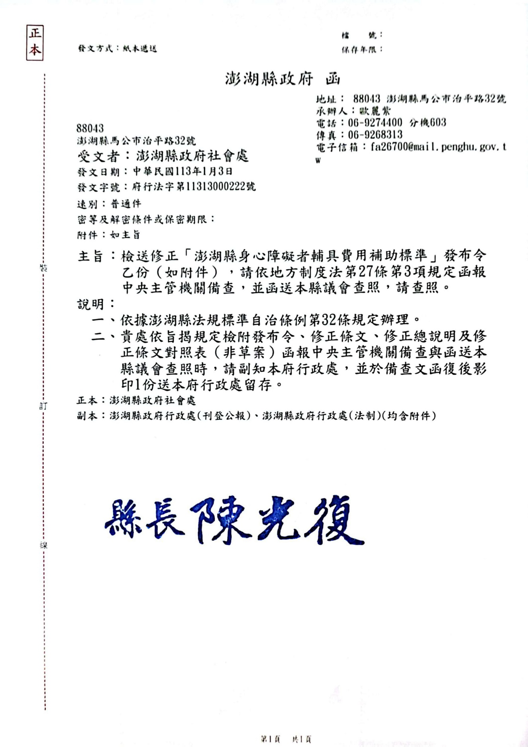
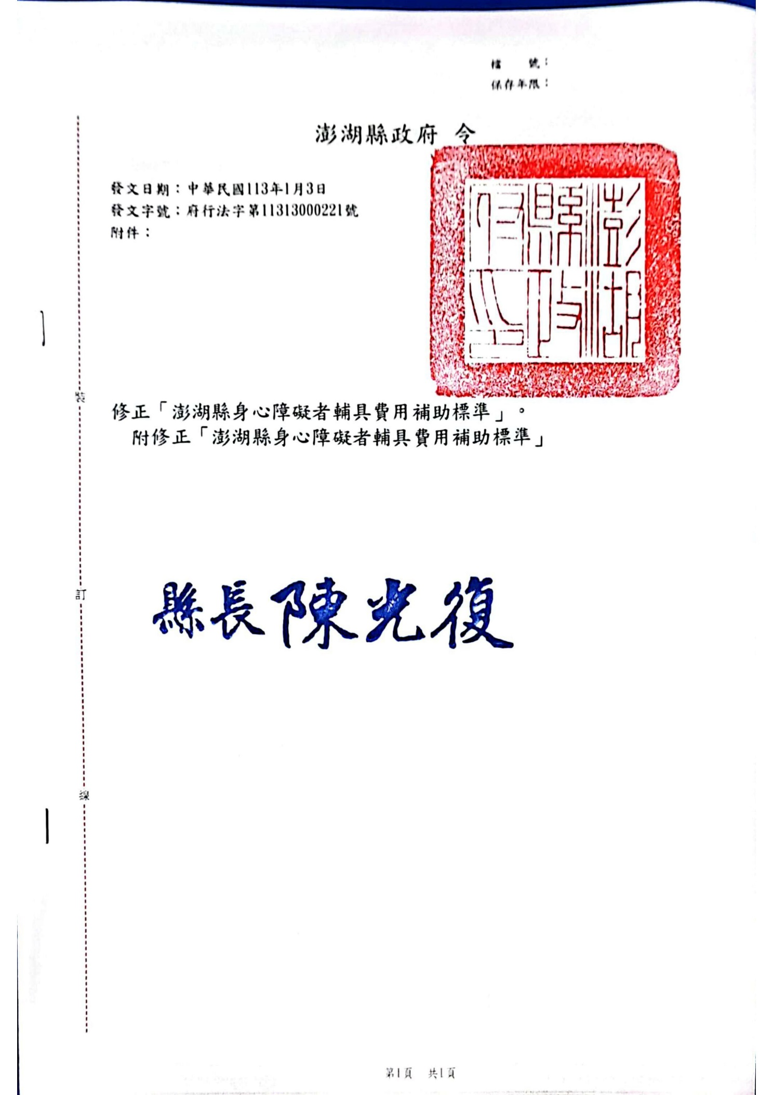
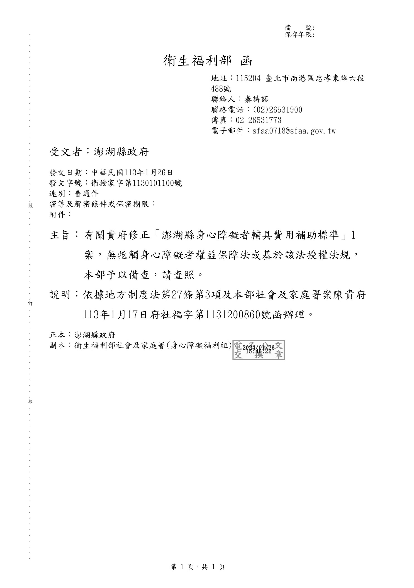
澎湖縣身心障礙者輔具費用補助標準

中華民國101年8月10日府社福字第1011207490號令發布
中華民國111年4月15日府行法字第11113013641號令發布
中華民國113年1月3日府行法字第11313000221號令發布

第一條 澎湖縣政府為協助本縣身心障礙者運用輔具，克服生理機能障礙，促進其生活自理能力、照顧家中六歲以下嬰幼兒，及社會參與，依據身心障礙者輔具費用補助辦法第四條第二項，及澎湖縣育兒輔具補助試辦計畫訂定本補助標準。
補助資格：領有身心障礙證明者。
第二條 補助標準如附表。
第三條 本標準自發布日施行。

附表：
項次 | 補助項目 | 低收入戶最高補助金額(元) | 非低收入戶最高補助金額(元) | 最低使用年限 | 補助相關規定
一 | 助行器(量身訂製型) | 五千 | 五千 | 三 | 一、補助對象：十二歲以下。  二、評估規定：經復健科醫師開立診斷書及相關專業治療師出具輔具評估報告書。
二 | 矯正鞋、特製鞋、特製鞋墊(單支補助金額) | 三千五百 | 三千五百 | 三 | 一、評估規定：經復健科醫師開立診斷書或澎湖縣輔具資源中心相關治療師出具評估報告。  二、十八歲以下者，得每年申請補助乙次。
三 | 輪椅(量身訂製型含附加功能) | 三萬 | 三萬 | 三 | 一、補助對象：限重度肢障以上者且頸部以下嚴重變行者(如腦性麻痺患者、脊髓損傷變形者、肌肉萎縮症者)。  二、評估規定：應由澎湖縣輔具資源中心相關治療師出具評估報告，始可提出補助申請。
四 | 人工電子耳耗材(含長線、短線、線圈、麥克風、磁鐵及耳勾項目)(單次補助金額) | 五千 | 五千 | 二 | 一、補助對象：裝置人工電子耳之聽覺障礙機能者，其原裝置之人工電子耳配件損耗致無法繼續使用者。  二、接受人工電子耳手術滿三年始得申請。首次申請需檢附醫師開立註明人工電子耳植入日期之診斷證明，第二次之後申請可免附。  三、二十五歲以下者補助使用年限為一年。
五 | 電動代步車 | 二萬 | 一萬 | 五 | 一、補助對象：單一肢障中度，未滿七十五歲，如已年滿七十五歲者應檢附「體格檢查報告」申請，且實際居住於本縣。  二、評估規定：應由澎湖縣輔具資源中心相關治療師出具評估報告，始可提出補助申請。
六 | 跳舞專用運動型輪椅 | 十二萬 | 十二萬 | 七 | - 補助對象：肢障中度且須使用輪椅代步者。  - 評估規定：設籍滿五年且實際居住，並經團體或相關單位出具參與活動或訓練證明，達一百二十小時以上或連續參與達六個月以上，並經由澎湖縣輔具資源中心相關治療師出具評估報告，始可提出補助申請。  - 本項目不受「身心障礙者輔具費用補助辦法」規定限制。  - 查核機制：補助後連續三年每年查訪一次，若經發現已無使用情況，將回收由本府保管。
七 | 育兒輔具 | 十萬 | 七萬 | 一 | - 補助對象：育有六歲以下幼童且有育兒輔具需求之身心障礙父母或主要照顧者。  - 評估規定：設籍且實際居住，應由澎湖縣輔具資源中心評估人員出具評估報告，始可提出補助申請。  - 本項目不受「身心障礙者輔具費用補助辦法」規定限制，依據「澎湖縣育兒輔具補助試辦計畫」核定補助育兒輔具類別及金額。  - 追蹤機制：補助後須追蹤三至六個月使用情況，若經發現已無使用情況，將不再受理補助申請。

附註：申請費用核撥時應檢附輔具供應商出具保固書之影本（保固書正本由申請人留存）。保固書並應載明產品規格（含本基準所定本項輔具之規格或功能規範內容）、型號、序號、保固年限及起迄日期（含年、月、日）、輔具供應商行號名稱及統一編號及負責人姓名、服務電話，並應標示經中央主管機關醫療器材查驗合格之登記字號及其他必要資訊。

附件2
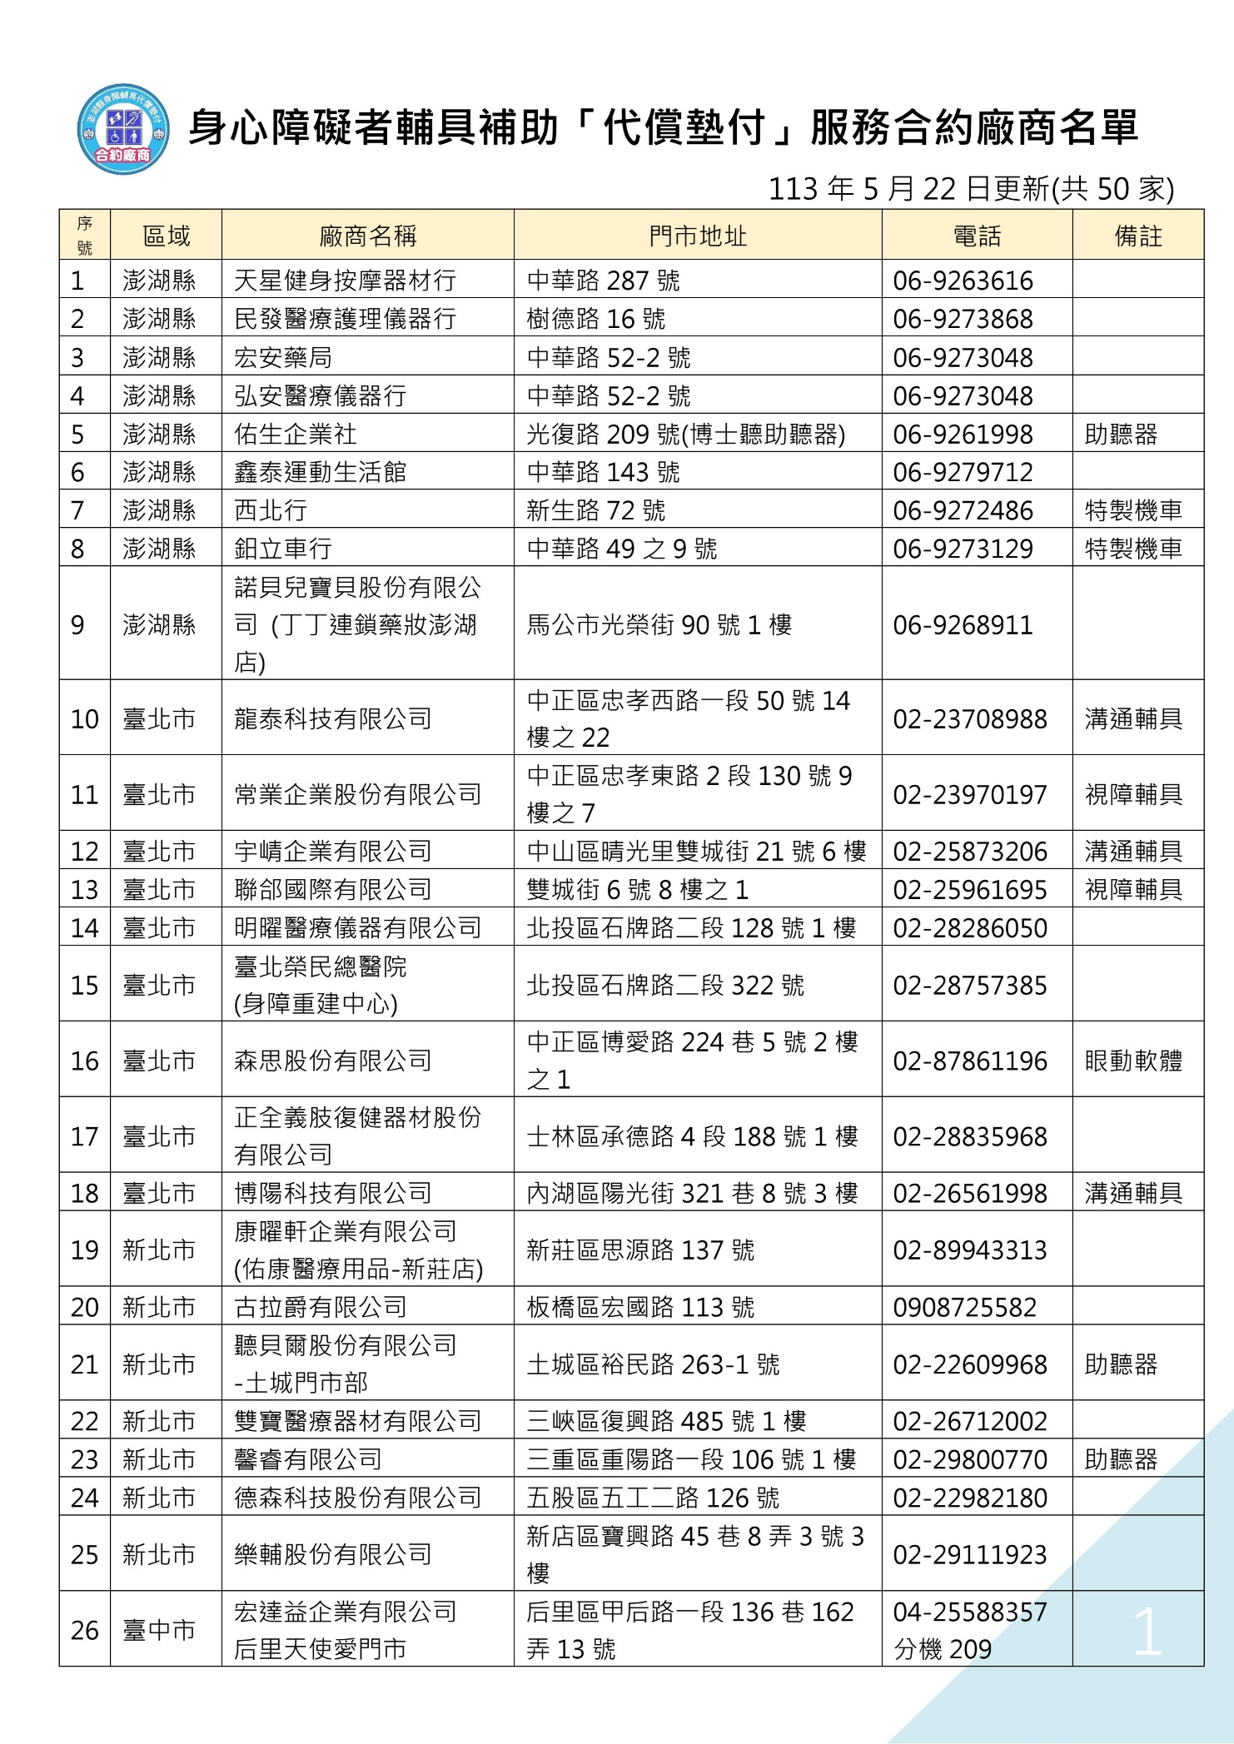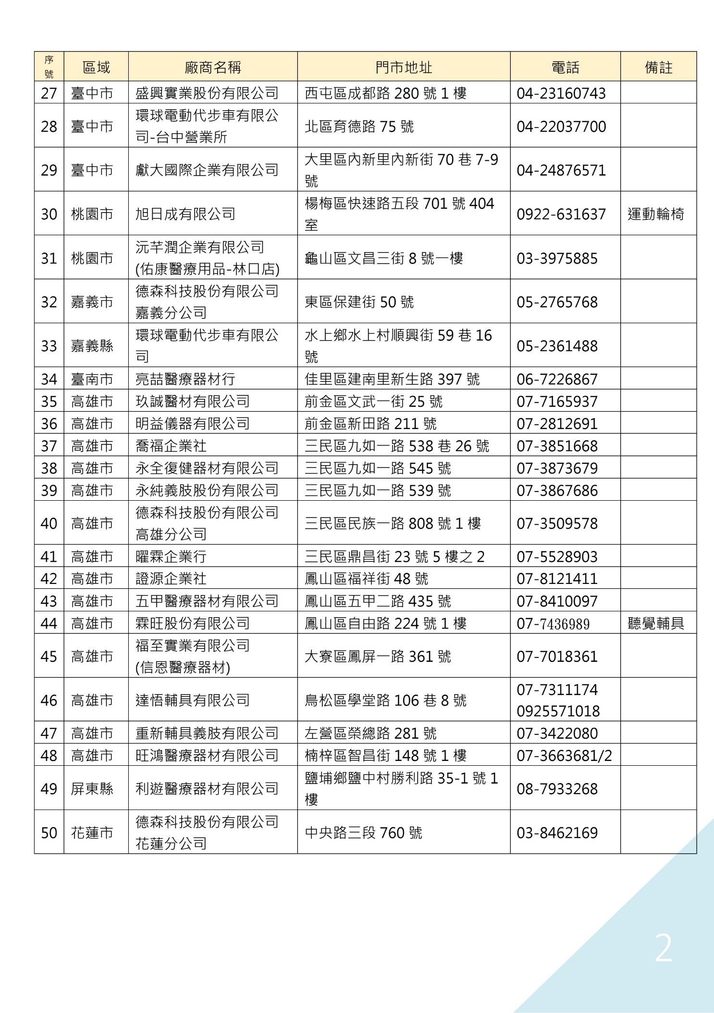

附件3
